**Examen VWO**

**2022**

tijdvak 3

woensdag 6 juli

13.30 - 16.30 uur

# natuurkunde

Bij dit examen hoort een uitwerkbijlage.

Dit examen bestaat uit 28 vragen.

Voor dit examen zijn maximaal 76 punten te behalen.

Voor elk vraagnummer staat hoeveel punten met een goed antwoord behaald kunnen worden.

Als bij een vraag een verklaring, uitleg, berekening of afleiding gevraagd wordt, worden aan het antwoord meestal geen punten toegekend als deze verklaring, uitleg, berekening of afleiding ontbreekt.

Geef niet meer antwoorden (redenen, voorbeelden e.d.) dan er worden gevraagd.

Als er bijvoorbeeld twee redenen worden gevraagd en je geeft meer dan twee redenen, dan worden alleen de eerste twee in de beoordeling meegeteld.

# VW-1023-a-22-3-o

**Schakeling van LED’s?**

Twee leerlingen willen de stroom-spanning-karakteristiek van een (rode) LED opmeten. Daartoe maken ze een schakeling waarin opgenomen zijn: de LED, een weerstand die in serie staat met de LED, een spanningsbron, een spanningsmeter en een stroommeter. Deze zijn weergegeven op de uitwerkbijlage.

3p **1** Teken op de uitwerkbijlage de benodigde verbindingen.

In figuur 1 staat het resultaat van de metingen.

**figuur 1**

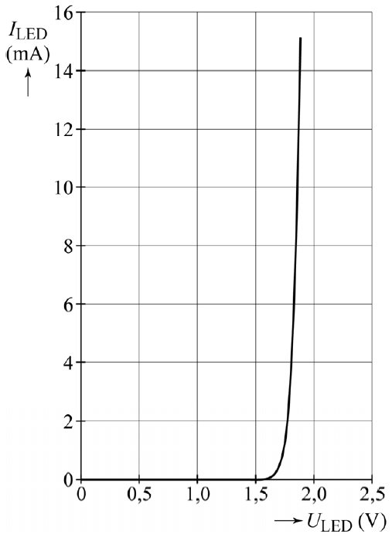

Bij een stroom van 10 mA door de LED, komen per seconde 4,2·1016 fotonen met een golflengte van 645 nm vrij.

4p **2** Bepaal het rendement waarmee de LED bij deze stroomsterkte elektrische energie omzet in lichtenergie. Noteer je antwoord in twee significante cijfers.

Om ‘wit’ licht te maken zijn drie LED’s, een rode, een groene en een blauwe, vlak bij elkaar geplaatst. De menging van deze drie kleuren geeft de indruk van wit licht.

De LED’s worden in serie geschakeld met een weerstand R en aangesloten op een spanningsbron van 9,0 V, zoals in figuur 2 is weergegeven.

**figuur 2**

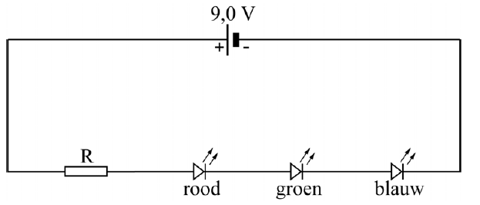

In figuur 3 staan de stroom-spanning-karakteristieken van de drie LED’s.

**figuur 3**

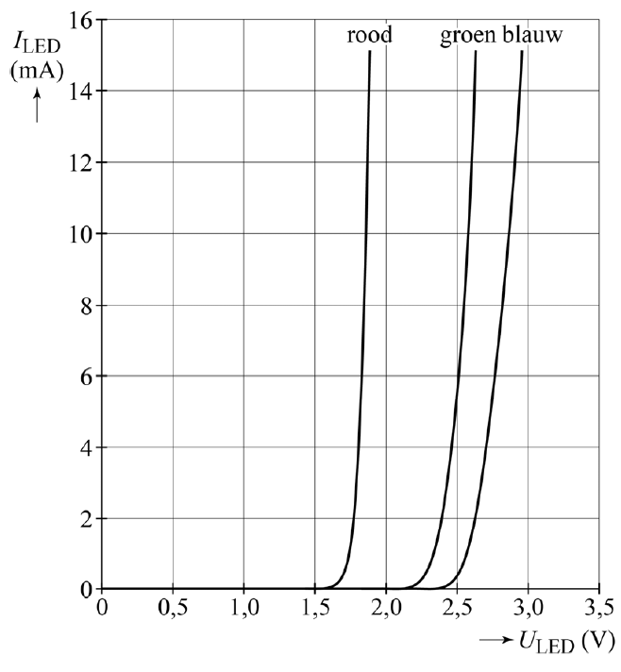

De gewenste stroomsterkte door de LED’s bedraagt 10 mA.

4p **3** Bepaal de grootte die de weerstand R moet hebben zodat hieraan voldaan is. Noteer je antwoord in twee significante cijfers.

Het kan voorkomen dat in het licht van deze LED’s samen te veel blauw zit. In dat geval willen de leerlingen de schakeling aanpassen zodat de stroomsterkte door de blauwe LED minder wordt, terwijl de stroomsterkte door de andere LED’s niet verandert.

Ze doen dit door in de schakeling van figuur 2 twee (regelbare) weerstanden aan te brengen. Figuur 2 staat ook op de uitwerkbijlage.

2p **4** Teken in de figuur op de uitwerkbijlage de twee (regelbare) weerstanden op de juiste plaatsen.

**Parkeren in de ruimte**

Lees het artikel.

|  |
| --- |
| **Hoe kan men rustig in de ruimte parkeren?**  De baan van een satelliet om de zon wordt continu verstoord door de aantrekkingskracht van een nabije planeet.  In de buurt van elke planeet zijn echter een paar punten waarin een satelliet stabiel om de zon kan draaien, zonder dat zijn afstand tot de planeet verandert. Dit zijn de zogeheten Lagrangepunten. Ruimtesonde Soho gebruikt één van deze punten om de zon goed te observeren. |

In deze opgave bestuderen we de twee Lagrangepunten *L*1 en *L*2 die dichtbij de aarde liggen.

De ruimtesonde Soho bevindt zich in *L*1. In *L*1 heeft Soho net als de aarde een omlooptijd om de zon van één jaar. *L*1 bevindt zich tussen de aarde en de zon op 1,5 miljoen kilometer van de aarde. Zie figuur 1. In deze figuur zijn twee posities van de aarde, *L*1. en *L*2 weergegeven, met een tussentijd van ongeveer drie weken. Figuur 1 is niet op schaal.

**figuur 1**

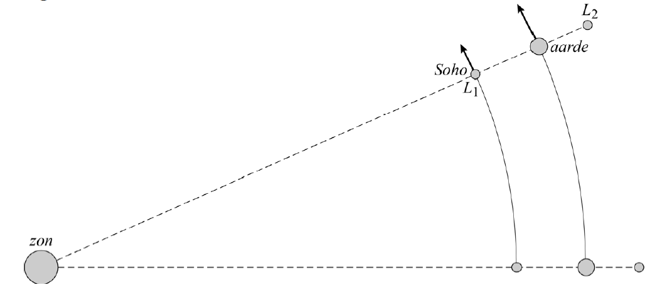

Voor de middelpuntzoekende kracht op de ruimtesonde geldt:

$F_{mpz}=\frac{4π^{2}mr}{T^{2}}$ (10

Hierin is:

$m$ de massa van de ruimtesonde in kg

$r$ de straal van de baan in m

$T$ de omlooptijd in s

4p **5** Voer de volgende opdrachten uit.

* Leid formule (1) af met behulp van formules uit een tabellenboek.
* Leg met deze formule uit of Soho zonder de aanwezigheid van de aarde bij dezelfde omlooptijd verder van of dichter bij de zon zou staan.

Soho bevindt zich in *L*1 op 148 miljoen kilometer van de zon en

heeft een massa van 1850 kg.

2p **6** Bereken de middelpuntzoekende kracht die in *L*1 op Soho moet werken.

De middelpuntzoekende kracht op Soho wordt geleverd door de gravitatiekracht van de zon en die van de aarde samen. Zie ook figuur 1.

4p **7** Bereken de grootte van elk van deze gravitatiekrachten.

Soho bestudeert onder andere zonnevlekken. Dit zijn donkere vlekken op het oppervlak van de zon. Het spectrum van een zonnevlek is weergegeven in figuur 2.

**figuur 2**

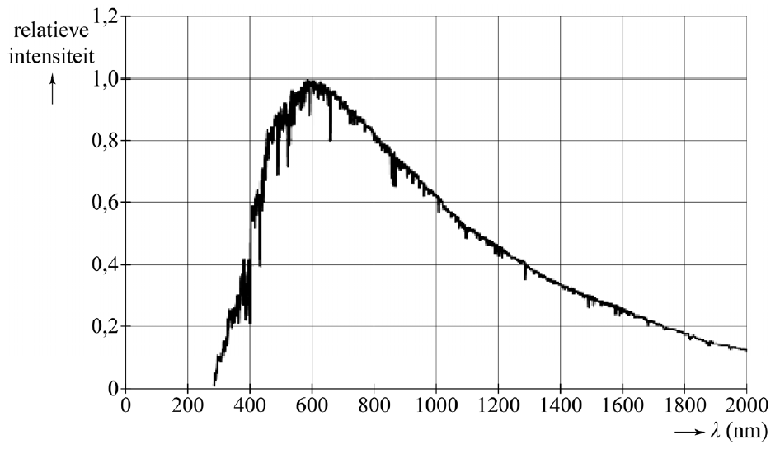

2p **8** Bepaal de temperatuur van deze zonnevlek. Noteer je antwoord in twee significante cijfers.

Lagrangepunt *L*2 bevindt zich op 1,5 miljoen kilometer afstand van de aarde aan de ‘buitenkant’ van de aardbaan. Zie figuur 1. *L*2 draait in één jaar met de verbindingslijn aarde-zon mee. *L*1, de aarde en *L*2 blijven in hun baan dus steeds op één lijn liggen.

In de tabel op de uitwerkbijlage worden vier grootheden van *L*1 en *L*2 met elkaar vergeleken.

3p **9** Geef in de tabel op de uitwerkbijlage van elke grootheid van *L*1 aan of deze in vergelijking met dezelfde grootheid van *L*2 groter, gelijk of kleiner

is.

**Radon in de kelder**

**figuur 1**

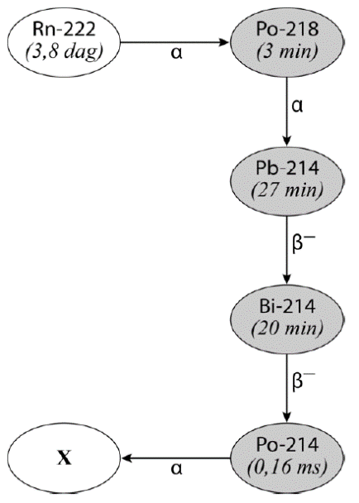Radon is een radioactief edelgas dat uit de bodem en uit bouwmaterialen vrijkomt en zich ophoopt in kelders en kruipruimtes als die slecht geventileerd worden. De meest voorkomende isotoop is Rn-222.

In figuur 1 zijn het verval van Rn**-**222 en de daarop volgende vervalstappen met de bijbehorende halveringstijden schematisch weergegeven.

NB: uit de gegevens in het informatieboek zou ook een alternatieve vervalroute kunnen worden afgeleid. Deze komt echter zo weinig voor, dat we hem in deze opgave verwaarlozen.

De vier isotopen die in figuur 1 grijs zijn weergegeven worden ‘radondochters’ genoemd, omdat ze een veel kortere halveringstijd hebben dan Rn-222 zelf.

Als een Rn-222-kern vervalt, vervallen vrij snel daarna ook de radondochters.

2p **10** Geef aan welke isotoop vervalproduct X is en geef de reden waarom het niet tot de radondochters wordt gerekend.

Hoewel de toevoer van nieuw radon constant is, groeit de hoeveelheid radon in een gesloten kelderruimte niet eindeloos door. De activiteit *A* van het radon zal een bepaalde maximale waarde bereiken en daarna niet verder stijgen.

3p **11** Voer de volgende opdrachten uit:

* leg uit waarom de activiteit *A* van Rn-222 een bepaalde maximale waarde niet overstijgt;
* leg uit waarom enkele uren na het bereiken van de maximale activiteit elk van de radondochters dezelfde activiteit heeft als Rn-222.

De radondochters hechten zich aan microscopische stofdeeltjes die in de lucht zweven. De lucht in een gesloten kelderruimte bevat dus radon en radondochters.

De aanwezigheid van de radondochters kan op de volgende manier aangetoond worden met behulp van een elektrisch geladen ballon. Een gewone ballon wordt opgeblazen, opgewreven (om hem elektrisch te laden) en dan in de kelderruimte gehangen. De geladen ballon trekt stofdeeltjes uit de omgeving naar zich toe en wordt radioactief.

Na een half uur wordt de ballon weggehaald en voorzichtig lek geprikt. De leeggelopen ballon wordt in een bakje gelegd en onder een Geigerteller gezet. Zie figuur 2.

**figuur 2**

Een Geigerteller kan alfadeeltjes, bètadeeltjes en gammastraling meten.

In dit geval is de instelling zo dat alleen bètadeeltjes worden geregistreerd.

2p **12** Voer de volgende opdrachten uit:

* Beschrijf een eenvoudige manier om te controleren dat er inderdaad geen alfadeeltjes geregistreerd worden,
* Beschrijf een eenvoudige manier om te controleren dat er inderdaad geen gammastraling geregistreerd wordt.

In figuur 3 staat het resultaat van een meting.

**figuur 3**

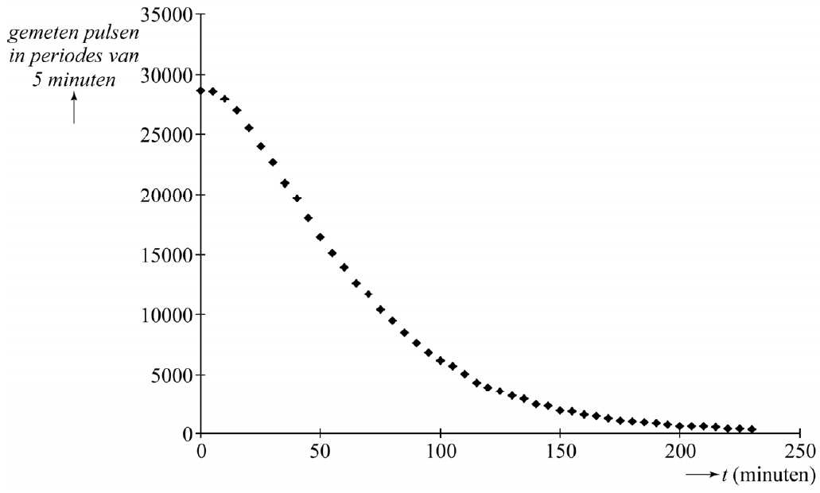

Het verloop wijkt af van een gewone vervalcurve.

2p **13** Geef daarvoor twee oorzaken.

De normwaarde voor de radonactiviteit in gesloten kelderruimtes bedraagt 100 Bq per m3 voor de isotoop Rn-222.

De activiteit van Rn-222 kan worden bepaald uit die van de radondochters. De activiteit van elke radondochter is gelijk aan de activiteit van het aanwezige radon, omdat dit radon al lang geleden de maximale activiteit heeft bereikt.

Ga ervan uit dat de Geigerteller 1/6 van de uitgezonden bètadeeltjes opvangt.

4p **14** Ga na, met behulp van een bepaling, of de radonactiviteit in de lucht van de kelder de normwaarde overschrijdt. Neem daarbij aan dat de geladen ballon alle radondochters in een volume van 1 m3 heeft aangetrokken.

**Parasailing**

Bij ‘parasailing’ wordt iemand voortgetrokken door een motorboot terwijl hij of zij aan een parachute hangt. Zie figuur 1. In figuur 2 is de situatie schematisch weergegeven. Deze figuur is op schaal.

**figuur 1 figuur 2**

 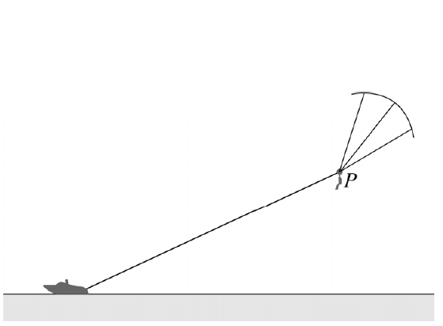

Als de motorboot vertrekt, staat de parachutist op het strand. Als de kabel strak komt te staan, gaat de parachutist omhoog.

In figuur 3 staat het (*v,t*)-diagram van de beweging van de boot.

**figuur 3**



Figuur 3 is vergroot weergegeven op de uitwerkbijlage.

3p **15** Bepaal met behulp van de figuur op de uitwerkbijlage de afstand die de boot heeft afgelegd op *t* = 8,0 s. Noteer je antwoord in twee significante cijfers.

3p **16** Bepaal met behulp van de figuur op de uitwerkbijlage de versnelling van de boot op tijdstip *t* = 6,0 s. Noteer je antwoord in twee significante cijfers.

Punt *P* in figuur 2 is het punt waar de parachutist vastzit aan het koord en aan de parachute.

In punt *P* werken drie krachten:

* *F*1: de zwaartekracht op de parachutist,
* *F*2: de kracht van de parachute,
* *F*3: de spankracht van het koord naar de boot.

De figuur op de uitwerkbijlage geeft de situatie weer, waarbij de snelheid van de parachutist constant is. In deze figuur is de zwaartekracht *F*1 op schaal getekend. De massa van de parachutist bedraagt 85 kg. De richting van de kracht van de parachute *F*2 is ook aangegeven.

4p **17** Bepaal in de figuur op de uitwerkbijlage met behulp van een constructie de grootte van kracht *F*2. Noteer je antwoord in twee significante cijfers

**Compton**

**figuur 1**

In 1905 introduceerde Albert Einstein het fotonmodel voor straling, waarvoor hij pas in 1926 de Nobelprijs kreeg. Het duurde namelijk tot 1923 voordat dit model algemeen geaccepteerd werd. Het was Arthur Compton (zie figuur 1) die toen het fotonmodel toepaste in de verklaring voor de verstrooiing van röntgenstraling door de elektronen in grafiet. In 1927 ontving Compton hiervoor de Nobelprijs.

**figuur 2**

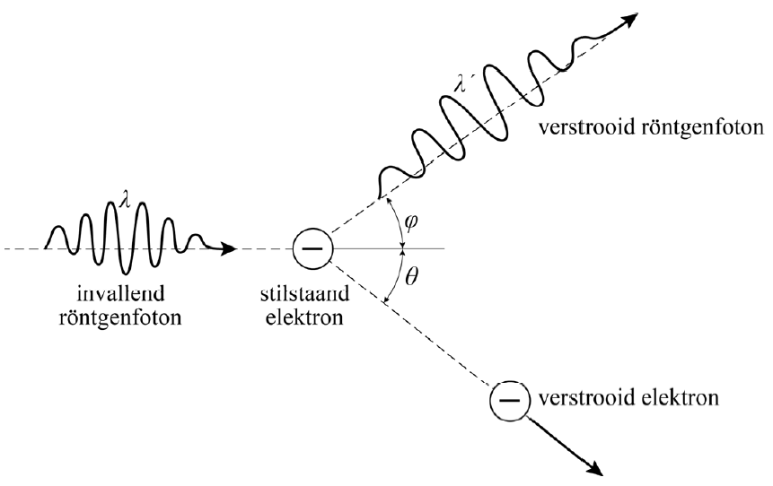

In figuur 2 staat het zogenaamde comptoneffect schematisch weergegeven. Een invallend röntgenfoton botst hierbij op een stilstaand vrij elektron. Het röntgenfoton wordt verstrooid en het elektron krijgt een snelheid *v* . Het invallende röntgenfoton heeft een golflengte  en het verstrooide foton een golflengte ’.

Omdat een foton als een deeltje beschouwd wordt heeft het ook een impuls. Hiervoor geldt $p=\frac{h}{λ}$.

4p **18** Voer de volgende opdrachten uit:

* Leg uit dat de golflengte ’ groter is dan de golflengte .
* Leg uit dat de impuls van het verstrooide foton kleiner is dan die van het invallende foton.

**figuur 3**

Voor het meten van de verstrooiing van röntgenstraling gebruikte Compton de opstelling zoals weergegeven in figuur 3. In deze opstelling wordt röntgenstraling op een blokje grafiet geschoten. De intensiteit van de verstrooide straling wordt door een detector gemeten als functie van de golflengte. De detector kan om het grafiet gedraaid worden waarbij de hoek *φ* varieert van 0o tot 135o.

**figuur 4**

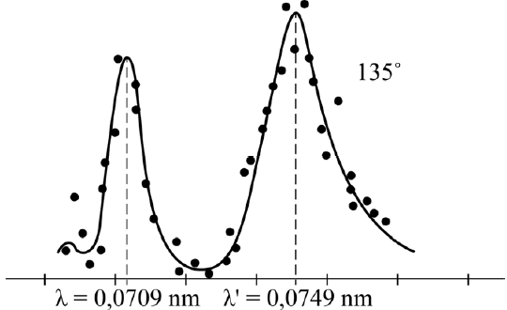

In figuur 4 staan de meetresultaten van Compton weergegeven voor een hoek  van 135°. Er zijn duidelijk twee pieken te zien, bij golflengtes  en   .

Om dit resultaat te verklaren nam Compton aan dat er twee mogelijkheden zijn:

1. De fotonen kunnen verstrooien aan elektronen die gebonden zijn aan de grafietatomen. Hierbij verandert de golflengte van de fotonen niet.
2. De fotonen kunnen verstrooien aan de vrije elektronen in het grafiet. Hierbij verandert de golflengte van de fotonen wel.

Op basis van deze aannames en Einsteins fotonmodel leidde Compton af dat er een relatie bestaat tussen de verstrooiingshoek *φ* en het gemeten verschil in golflengte tussen  en   . Deze relatie wordt beschreven met de formule van Compton:

$Δ λ=λ^{'}-λ=\frac{h}{mc}(1-cos⁡(ϕ)$

Hierin is:

−  het verschil in golflengte

− *φ* de verstrooiingshoek

− *h* de constante van Planck

− *m* de massa van een elektron

− *c* de lichtsnelheid

Als de hoek *φ* kleiner wordt gemaakt dan 135° zal de afstand tussen de pieken in figuur 4 veranderen.

3p **19** Leg voor elk van beide pieken uit of deze naar links zal verschuiven, naar rechts zal verschuiven of op dezelfde plaats zal blijven.

**figuur 5**

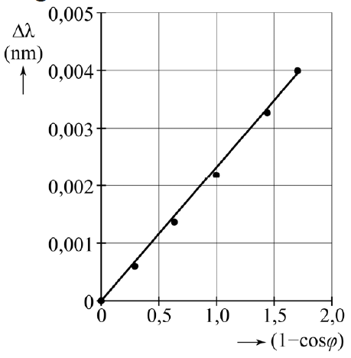De meetresultaten van Compton zijn weergegeven in figuur 5. Passend bij de meetpunten is een rechte lijn door de oorsprong getrokken.

De factor $\frac{h}{mc}$ uit de formule van Compton wordt ook wel de comptongolflengte voor een elektron genoemd.

3p **20** Toon aan dat de comptongolflengte de eenheid m heeft.

Figuur 5 stemt overeen met de formule van Compton.

4p **21** Voer de volgende opdrachten uit:

* Leg uit dat volgens de formule van Compton de lijn door de meetpunten een rechte lijn door de oorsprong moet zijn.
* Bepaal de comptongolflengte uit figuur 5. Noteer je antwoord in twee significante cijfers.
* Toon aan dat deze waarde binnen een marge van 5% overeenkomt met de theoretische waarde van de factor $\frac{h}{mc}$.

**Viool**

Figuur 1 is een foto van een viool. In de foto zijn enkele onderdelen benoemd.

**figuur 1**

Met een microfoon is het geluid opgenomen dat ontstaat bij het aanstrijken van een snaar. Op een computerscherm wordt het (*u,t*)-diagram van figuur 2 zichtbaar. Het geluid blijkt een combinatie van verschillende tonen. De toon met de kleinste frequentie is de grondtoon.

**figuur 2**

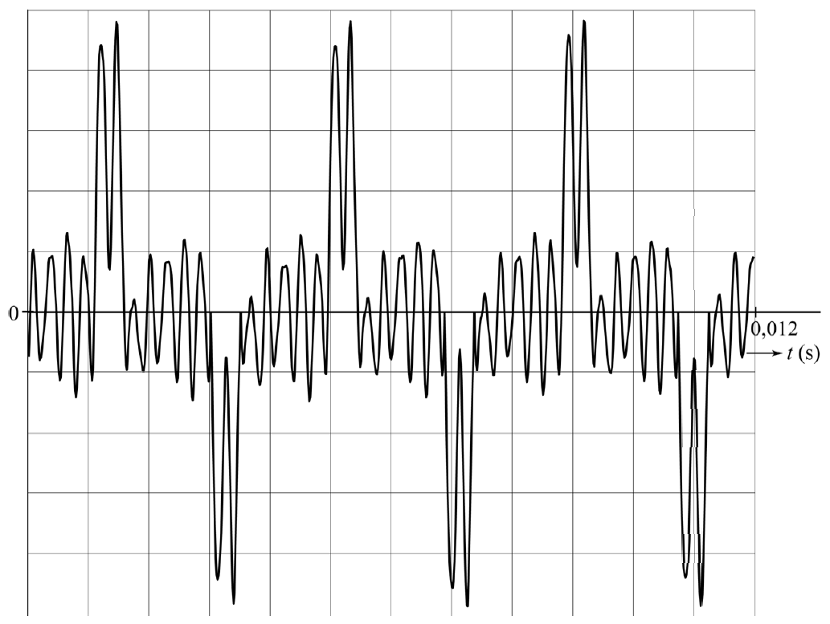

3p **22** Bepaal de frequentie van de grondtoon van deze snaar. Noteer je antwoord in twee significante cijfers.

De onderste snaar in figuur 1 is de E-snaar. Na aanstrijken hiervan ontstaat in de snaar een staande transversale golf met knopen op de kam en op het kielhoutje. Zie figuur 1. De frequentie van de grondtoon van de E-snaar is 660 Hz.

3p **23** Bereken de voortplantingssnelheid van de golven in de E-snaar.

Voor de frequenties van de tonen van een snaar geldt:

$f_{n}  nf_{grondtoon}$ (1)

Hierin is *n* een positief geheel getal, waarbij *n* 1 de grondtoon aangeeft en *n*  2, 3, ... de boventonen.

3p **24** Leid formule (1) af met behulp van formules uit een tabellenboek.

Naast de E-snaar bevindt zich de A-snaar. De frequentie van de grondtoon van de A-snaar is lager dan die van de E-snaar. Wanneer de viool zuiver gestemd is, is de verhouding van deze frequenties 2 : 3. Door deze manier van stemmen zijn er frequenties die zowel bij een boventoon van de A-snaar horen als bij een boventoon van de E-snaar.

2p **25** Geef twee van die frequenties. Licht je antwoord toe.

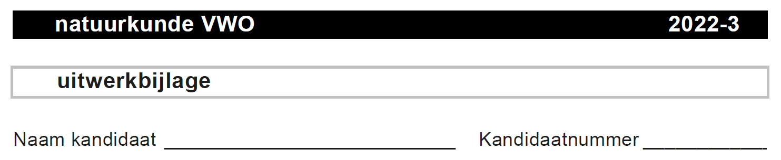

1

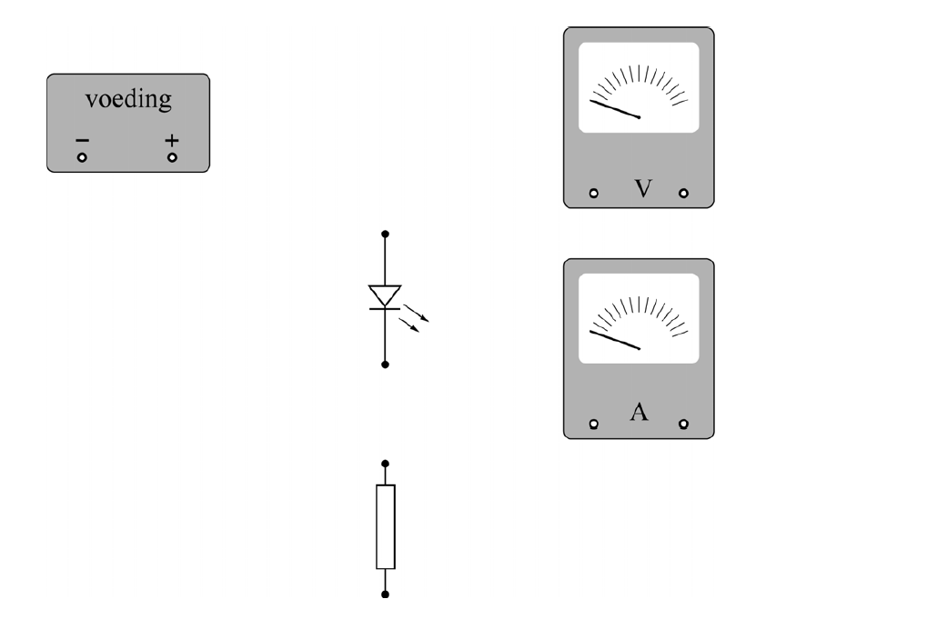

4



**9** Geef van elke grootheid van *L*1 aan of deze in vergelijking met dezelfde grootheid van *L*2 groter, gelijk of kleiner is.

**15**

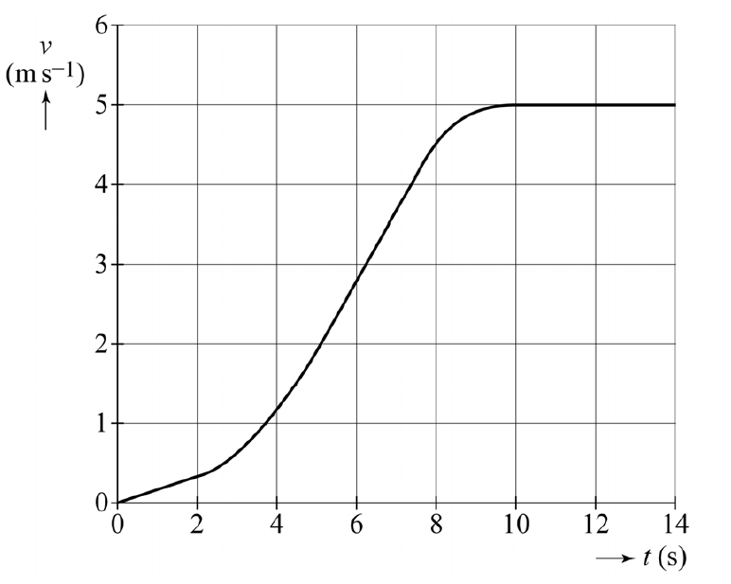

**16**

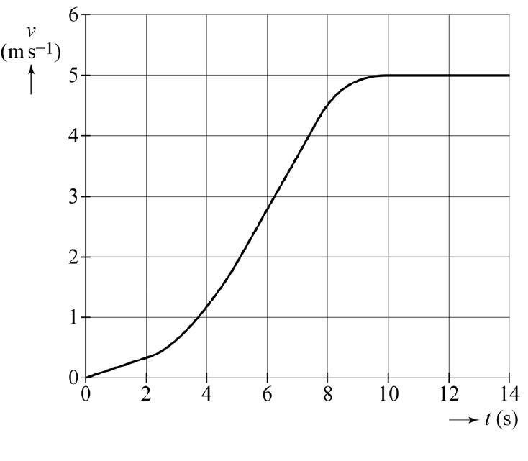

**17**

